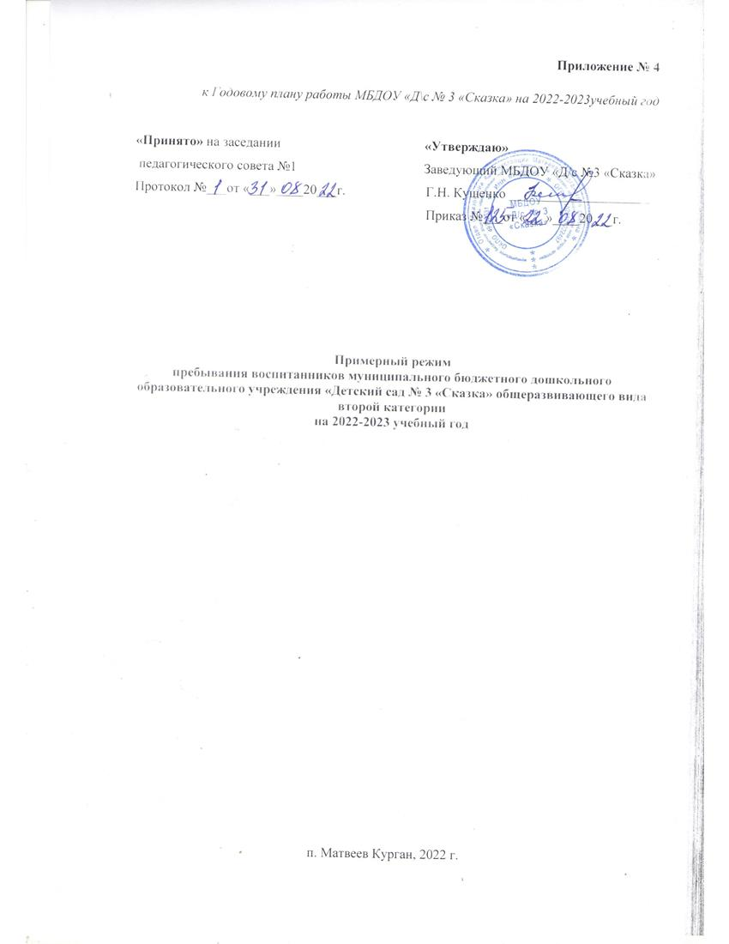

Организация режима пребывания детей в образовательном учреждении

Режимы дня (на холодный и теплый периоды года) в разных возрастных группах разработаны учетом требований санитарных правил СП 2.4.3648-20 «Санитарно-эпидемиологические требования к организациям воспитания и обучения, отдыха и оздоровления детей и молодежи» (от 28.09.2020 №28, вступившие в силу с 1 января 2021 г. и действующие до 2027 г); СанПиН 1.2.3685-21 (табл.6.6 (продолжительность занятий), табл.6.7 (продолжительность дневного сна). Ежедневная организация жизни и деятельности детей строится на основе учета возрастных и индивидуальных особенностей и социального заказа родителей и предусматривает личностно-ориентированный подход к организации всех видов детской деятельности.

Режим дня для детей 1.5-3-х лет

Холодный период года
Деятельность | Время
Прием детей; осмотр детей, термометрия;  Организованная игровая деятельность детей | 7⁰⁰-8⁰⁰  ^{(60 мин)}
Утренняя гимнастика  Упражнения со спортивным инвентарем и без него | 8⁰⁰-8⁰⁵  ^{(5 мин)}
Игры, самостоятельная деятельность | 8⁰⁵-8¹⁵  ^{(10 мин)}
ЗАВТРАК  Подготовка к приему пищи: гигиенические процедуры, посадка детей за столами;  Прием пищи;  Гигиенические процедуры после приема пищи | 8¹⁵-8⁴⁰  ^{(25 мин)}
Игровая деятельность детей | 8⁴⁰-9⁰⁰  ^{(20 мин)}
НОД | 9⁰⁰-9¹⁰  ^{(10 мин)}
Перерыв  Физкультурные минутки | 9¹⁰-9²⁰  ^{(10 мин)}
НОД | 9²⁰-9³⁰  ^{(10 мин)}
Второй завтрак  Подготовка к прогулке, | 9³⁰-9⁴⁰  ^{(10 мин)}  9³⁰-9⁵⁰  ^{(20 мин)}
ПРОГУЛКА  Самостоятельная деятельность детей на прогулке | 9⁵⁰-11³⁰  ^{(1ч 40 мин)}
 | 45 мин
ОБЕД  Подготовка к приему пищи: гигиенические процедуры, посадка детей за столами;  Прием пищи;  Гигиенические процедуры после приема пищи | 11³⁰-12⁰⁰  ^{(30мин)}
СОН | 12⁰⁰-15⁰⁰  ^{(3 ч.)}
Подъем; закаливающие процедуры | 15⁰⁰-15²⁰  ^{(20 мин)}
ПОЛДНИК  Подготовка к приему пищи: гигиенические процедуры, посадка детей за столами;  Прием пищи;  Гигиенические процедуры после приема пищи | 15²⁰-15⁴⁰  ^{(20 мин)}
Совместная деятельность детей и педагога | 15⁴⁰-16³⁰  ^{(50 мин)}
Чтение художественной литературы | 16³⁰-16⁴⁰  ^{(10 мин)}
Подготовка к прогулке | 16⁴⁰ -17 ⁰⁰  ^{(20 мин)}
ПРОГУЛКА  Самостоятельная деятельность детей на прогулке;  Уход домой. | 17 ⁰⁰ -19⁰⁰  ^{(2 ч)}

Теплый период года
Деятельность | Время
Прием детей на воздухе; осмотр детей, термометрия; | 7⁰⁰-8¹⁰  ^{(1ч.10 мин)}
Утренняя гимнастика на воздухе. | 8¹⁰-8¹⁵  ^{(5 мин)}
Самостоятельная деятельность детей. | 8¹⁵-8²⁵  ^{(10 мин)}
Подготовка к завтраку,  ЗАВТРАК | 8²⁵-8⁵⁰  ^{(25 мин)}
Самостоятельная деятельность детей. | 8⁵⁰-9⁰⁰  ^{(10 мин)}
Подготовка к прогулке, второй завтрак. | 9⁰⁰-9¹⁰  ^{(10 мин)}
ПРОГУЛКА  Самостоятельная деятельность детей на прогулке. | 9¹⁰-11³⁰  ^{(2ч 20 мин)}
 | 45 мин
Подготовка к обеду.  ОБЕД. | 11³⁰-11⁵⁰  ^{(20 мин)}
Подготовка ко сну. | 11⁵⁰-12⁰⁰  ^{(10 мин)}
СОН | 12⁰⁰-15⁰⁰  ^{(3 ч.)}
Подъем; закаливающие процедуры.  Самостоятельная деятельность детей. | 15⁰⁰-15¹⁰  ^{(10 мин)}
Подготовка к полднику,  ПОЛДНИК | 15¹⁰-15³⁰  ^{(20 мин)}
Самостоятельная деятельность детей. | 15³⁰-16²⁰  ^{(50 мин)}
Организационно-игровая деятельность. | 16²⁰-16⁵⁰  ^{(30 мин)}
Подготовка к прогулке. | 16⁵⁰ -17 ⁰⁰  ^{(10 мин)}
ПРОГУЛКА  Самостоятельная деятельность детей на прогулке;  Уход домой. | 17 ⁰⁰ -19⁰⁰  ^{(2 ч)}
 | 45 мин.

Режим дня для детей 4-5 лет

Холодный период года
Деятельность | Время
Прием детей; осмотр, термометрия;  Самостоятельная деятельность детей | 7⁰⁰-8⁰⁵  ^{(65 мин)}
Утренняя гимнастика | 8⁰⁵-8¹⁵  ^{(10 мин)}
Игры, самостоятельная деятельность | 8¹⁵-8²⁵  ^{(10 мин)}
Подготовка к завтраку,  ЗАВТРАК  Подготовка к приему пищи: гигиенические процедуры, посадка детей за столами;  Прием пищи;  Гигиенические процедуры после приема пищи | 8²⁰-8⁴⁰  ^{(20 мин)}
Самостоятельная деятельность детей | 8⁴⁰-9⁰⁰  ^{(20 мин)}
НОД | 9⁰⁰-9²⁰  ^{(20 мин)}
Перерыв  Физкультурные минутки | 9²⁰-9³⁰  ^{(10мин)}
НОД | 9³⁰-9⁵⁰  ^{(20 мин)}
Второй завтрак  Подготовка к прогулке | 9⁵⁰-10⁰⁰  ^{(10 мин)}
ПРОГУЛКА  Самостоятельная деятельность детей на прогулке | 10⁰⁰-12⁰⁰  ^{(2 ч)}
 | 30 мин.
ОБЕД  Подготовка к приему пищи: гигиенические процедуры, посадка детей за столами;  Прием пищи;  Гигиенические процедуры после приема пищи | 12⁰⁰-12²⁵  ^{(25мин)}
Подготовка ко сну | 12²⁵-12³⁰  ^{(5 мин)}
СОН | 12³⁰-15⁰⁰  ^{(2,5 ч .)}
Подъем; закаливающие процедуры  Самостоятельная деятельность детей  Подготовка к полднику | 15⁰⁰-15²⁰  ^{(20 мин)}
ПОЛДНИК  Подготовка к приему пищи: гигиенические процедуры, посадка детей за столами;  Прием пищи;  Гигиенические процедуры после приема пищи | 15²⁰-15³⁵  ^{(15 мин)}
Самостоятельная деятельность детей | 15³⁵-16⁰⁰  ^{(25 мин)}
Чтение художественной литературы | 16⁰⁰-16²⁰  ^{(20 мин)}
Игровая деятельность детей  Подготовка к прогулке | 16²⁰ -17 ⁰⁰  ^{(40 мин)}
ПРОГУЛКА  Самостоятельная деятельность детей на прогулке;  Уход домой. | 17 ⁰⁰ -19⁰⁰  ^{(2 ч.)}
 | 30 мин.

Теплый период года
Деятельность | Время
Прием детей на воздухе; осмотр детей, термометрия; | 7⁰⁰-8¹⁰  ^{(1ч. 10 мин)}
Утренняя гимнастика на воздухе. | 8¹⁰-8²⁰  ^{(10 мин)}
Самостоятельная деятельность детей. | 8²⁰-8³⁰  ^{(10 мин)}
Подготовка к завтраку,  ЗАВТРАК. | 8³⁰-8⁴⁵  ^{(15 мин)}
Самостоятельная деятельность детей. | 8⁴⁵-9⁰⁰  ^{(15 мин)}
Подготовка к прогулке, второй завтрак. | 9⁰⁰-9¹⁰  ^{(10 мин)}
ПРОГУЛКА  Самостоятельная деятельность детей на прогулке. | 9¹⁰-12³⁰  ^{(3ч 30 мин)}
 | 30 мин.
Подготовка к обеду,  ОБЕД. | 12³⁰-12⁵⁰  ^{(20 мин)}
Подготовка ко сну. | 12⁵⁰-13⁰⁰  ^{(10 мин)}
СОН | 13⁰⁰-15⁰⁰  ^{(2 ч)}
Подъем; закаливающие процедуры.  Самостоятельная деятельность детей. | 15⁰⁰-15¹⁰  ^{(10 мин)}
Подготовка к полднику,  ПОЛДНИК. | 15³⁵-15⁴⁰  ^{(15 мин)}
Самостоятельная деятельность детей. | 15⁴⁰-16³⁰  ^{(50 мин)}
Организационно-игровая деятельность. | 16³⁰-16⁵⁰  ^{(20 мин)}
Подготовка к прогулке. | 16⁵⁰ -17 ⁰⁰  ^{(10 мин)}
ПРОГУЛКА  Самостоятельная деятельность детей на прогулке;  Уход домой. | 17 ⁰⁰ -19⁰⁰  ^{(2 ч)}
 | 27 мин.

Режим дня для детей 5-6 лет

Холодный период года
Деятельность | Время
Прием детей; осмотр, термометрия;  Самостоятельная деятельность детей. | 7⁰⁰-8²²  ^{(82 мин)}
Утренняя гимнастика. | 8¹⁵-8²⁵  ^{(10 мин)}
ЗАВТРАК  Подготовка к приему пищи: гигиенические процедуры, посадка детей за столами;  Прием пищи;  Гигиенические процедуры после приема пищи | 8²⁵-8⁴⁵  ^{(20 мин)}
Самостоятельная деятельность | 8⁴⁵-9⁰⁰  ^{(15 мин)}
НОД | 9⁰⁰-9²⁵  ^{(25 мин)}
Перерыв  Физкультурные минутки | 9²⁵-9³⁵  ^{(10 мин)}
НОД | 9³⁵-10⁰⁰  ^{(25 мин)}
Второй завтрак | 10⁰⁰-10¹⁰  ^{(10 мин)}
Подготовка к прогулке  ПРОГУЛКА | 10¹⁰-12¹⁰  ^{(2ч)}
ОБЕД  Подготовка к приему пищи: гигиенические процедуры, посадка детей за столами;  Прием пищи;  Гигиенические процедуры после приема пищи | 12¹⁰-12³⁰  ^{(20 мин)}
Подготовка ко сну  СОН | 12³⁰-15⁰⁰  ^{(2,5 ч.)}
Подъем; закаливающие процедуры. | 15⁰⁰-15²⁵  ^{(25 мин)}
ПОЛДНИК  Подготовка к приему пищи: гигиенические процедуры, посадка детей за столами;  Прием пищи;  Гигиенические процедуры после приема пищи | 15²⁵-15⁴⁰  ^{(15 мин)}
Самостоятельная игровая деятельность детей. | 15⁴⁰-16²⁰  ^{(40мин)}
Чтение художественной литературы. | 16²⁰-16⁴⁰  ^{(20 мин)}
Самостоятельная игровая деятельность детей. | 16⁴⁰ -17 ⁰⁰  ^{(20 мин)}
Подготовка к прогулке.  ПРОГУЛКА  Уход домой. | 17 ⁰⁰ -19⁰⁰  ^{(2 ч.)}

Теплый период года
Деятельность | Время
Прием детей на воздухе; осмотр детей, термометрия; | 7⁰⁰-8¹⁰  ^{(1ч. 10 мин)}
Утренняя гимнастика на воздухе. | 8¹⁰-8²⁰  ^{(10 мин)}
Самостоятельная деятельность детей. | 8²⁰-8³⁰  ^{(10 мин)}
Подготовка к завтраку,  ЗАВТРАК | 8³⁰-8⁴⁵  ^{(15 мин)}
Самостоятельная деятельность детей. | 8⁴⁵-9⁰⁰  ^{(15 мин)}
Подготовка к прогулке, второй завтрак. | 9⁰⁰-9¹⁰  ^{(10 мин)}
ПРОГУЛКА (нод- физкультура, рисование, музыка во время прогулки).  Самостоятельная деятельность детей на прогулке. | 9¹⁰-12³⁵  ^{(3ч 25 мин)}
 | 35 мин.
Подготовка к обеду,  ОБЕД. | 12³⁵-12⁵⁵  ^{(20 мин)}
Подготовка ко сну. | 12⁵⁵-13⁰⁰  ^{(5 мин)}
СОН | 13⁰⁰-15⁰⁰  ^{(2ч.)}
Подъем; закаливающие процедуры.  Самостоятельная деятельность детей. | 15⁰⁰-15¹⁰  ^{(10 мин)}
Подготовка к полднику,  ПОЛДНИК. | 15¹⁰-15²⁵  ^{(15 мин0}
Самостоятельная деятельность детей. | 15²⁵-16³⁰  ^{(65мин)}
Организованно-игровая деятельность. | 16³⁰-16⁵⁰  ^{(20 мин)}
Подготовка к прогулке. | 16⁵⁰ -17 ⁰⁰  ^{(10 мин)}
ПРОГУЛКА  Самостоятельная деятельность детей на прогулке;  Уход домой. | 17 ⁰⁰ -19⁰⁰  ^{(2 ч)}
 | 30 мин.

Режим дня для детей 6 -7 лет

Холодный период года
Деятельность | Время
Прием детей; осмотр детей, термометрия;  Самостоятельная деятельность детей. | 7⁰⁰-8²⁵  ^{(95 мин)}
Утренняя гимнастика. | 8²⁵-8³⁵  ^{(10 мин)}
ЗАВТРАК  Подготовка к приему пищи: гигиенические процедуры, посадка детей за столами;  Прием пищи;  Гигиенические процедуры после приема пищи | 8³⁵-8⁵⁰  ^{(15 мин)}
Самостоятельная деятельность детей | 8⁵⁰-9⁰⁰  ^{(10 мин)}
НОД | 9⁰⁰-9³⁰  ^{(30 мин)}
Перерыв  Физкультурные минутки | 9³⁰-9⁴⁰  ^{(10 мин)}
НОД | 9⁴⁰-10¹⁰  ^{(30 мин)}
второй завтрак | 10¹⁰-10²⁰  ^{(10 мин)}
НОД | 10²⁰-10⁵⁰  ^{(30 мин)}
Подготовка к прогулке  ПРОГУЛКА | 10⁵⁰-12¹⁵  ^{(1 ч 25 мин)}
ОБЕД  Подготовка к приему пищи: гигиенические процедуры, посадка детей за столами;  Прием пищи;  Гигиенические процедуры после приема пищи | 12¹⁵-12³⁵  ^{(20 мин)}
Подготовка ко сну  СОН | 12³⁵-15⁰⁵  ^{(2,5 ч.)}
Подъем; закаливающие процедуры. | 15⁰⁵-15³⁰  ^{(25 мин)}
ПОЛДНИК  Подготовка к приему пищи: гигиенические процедуры, посадка детей за столами;  Прием пищи;  Гигиенические процедуры после приема пищи | 15³⁰-15⁴⁵  ^{(15 мин)}
Кружкова деятельность. | 15⁴⁵ -17 ⁰⁰  ^{(2*30 мин.}  ^{10 мин. перерыв)}
ПРОГУЛКА  Самостоятельная деятельность детей на прогулке;  Уход домой. | 17 ⁰⁰ -19⁰⁰  ^{(2 ч.)}

Теплый период года
Деятельность | Время
Прием детей на воздухе, осмотр детей, термометрия; | 7⁰⁰-8¹⁰  ^{(1ч. 10 мин)}
Утренняя гимнастика на воздухе. | 8¹⁰-8²⁰  ^{(10 мин)}
Самостоятельная деятельность детей. | 8²⁰-8³⁰  ^{(10 мин)}
Подготовка к завтраку,  ЗАВТРАК. | 8³⁰-8⁴⁵  ^{(15 мин)}
Самостоятельная деятельность детей. | 8⁴⁵-9⁰⁰  ^{(15 мин)}
Подготовка к прогулке, второй завтрак. | 9⁰⁰-9¹⁰  ^{(10 мин)}
ПРОГУЛКА | 9 ¹⁰-12²⁵  ^{(3.ч15мин)}
 | 40 мин.
Подготовка к обеду,  ОБЕД | 12³⁵-12⁵⁵  ^{(20 мин)}
Подготовка ко сну. | 12⁵⁵-13⁰⁰  ^{(5 мин)}
СОН | 13⁰⁰-15⁰⁰  ^{(2 ч.)}
Подъем; закаливающие процедуры.  Самостоятельная деятельность детей. | 15⁰⁰-15⁰⁵  ^{(5 мин)}
Подготовка к полднику,  ПОЛДНИК. | 15⁰⁵-15²⁰  ^{(15 мин)}
Самостоятельная деятельность детей. | 15²⁰-16³⁰  ^{(70мин)}
Организованно-игровая деятельность. | 16³⁰-16⁵⁰  ^{(20 мин)}
Подготовка к прогулке. | 16⁵⁰ -17 ⁰⁰  ^{(10 мин)}
ПРОГУЛКА  Самостоятельная деятельность детей на прогулке;  Уход домой. | 17 ⁰⁰ -19⁰⁰  ^{(2 ч)}

